**DIGITAL**

**UNIDAD 4**

(Infográfico interativo: ao clicar no símbolo de +, abre uma explicação ou relação de frases)

Título da unidade no alto: TU FUTURO LLEGARÁ

Abaixo do título inserir as caixas das quais sairão as explicações.

CAIXA 1: **FUTURO SIMPLE DE INDICATIVO** **+**

El **futuro simple de indicativo** se utiliza en español para expresar una acción venidera, o sea, posterior al momento de habla, que puede ser próxima o lejana. Además, puede expresar una suposición, orden, probabilidad y otros usos.

Observa:

**Futuro próximo**

**ATR_DID_F2_ESLE9_A_D_IM_INFO_RED_026**

<https://www.shutterstock.com/es/image-photo/big-silver-blue-aeroflot-jet-ready-2280981041>



* El avión **despegará** en 30 minutos.
* Mañana el evento **estará** mucho mejor.

((h3>em)+(div.opcao__conteudo-img[id="" style="background: url(assets/img/ATR_DID_F2_ESLE9_A_D_IM_INFO_RED_027.png) 50% 30% / cover no-repeat;" alt=""]>span.img-credito)+(ul>li*2))*6

**Futuro lejano**

**ATR_DID_F2_ESLE9_A_D_IM_INFO_RED_027**

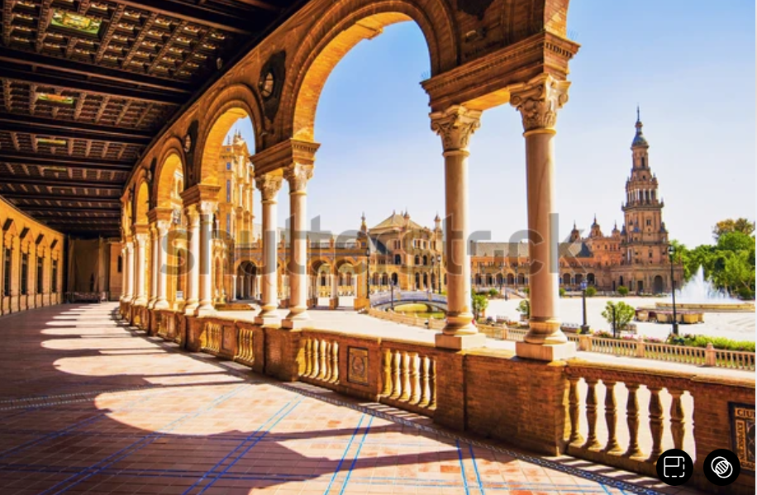

https://www.shutterstock.com/es/image-photo/plaza-de-espana-seville-andalusia-spain-650641762

* El año que viene, **conoceremos** la ciudad de Sevilla.
* **Aprenderás** todo sobre esta profesión en el curso.

**Suposición**

**ATR_DID_F2_ESLE9_A_D_IM_INFO_RED_028**

****https://www.shutterstock.com/es/image-photo/afraid-young-woman-sitting-outside-door-1542440549

* Se **habrá** olvidado de nuevo la llave, por eso no pudo entrar a casa.
* Me imagino que **andará** con muchas cosas en la cabeza estos días.

**Sugerencia:**

**ATR_DID_F2_ESLE9_A_D_IM_INFO_RED_029**



https://www.shutterstock.com/es/image-photo/salesman-explaining-woman-customer-furniture-store-1006879054

* Te **sentirás** más cómoda en este sillón nuevo.
* **Podrás** ver mejor si te cambias las lentes, estas están antiguas.

**Órdenes (se suele utilizar bastante en el ámbito religioso)**

**ATR_DID_F2_ESLE9_A_D_IM_INFO_RED_030**



https://www.shutterstock.com/es/image-photo/portrait-sorry-lady-crossed-palms-close-2068186877

* No **mentirás**.
* No **robarás** tampoco **harás** cosas reprobables socialmente.

**Duda y sorpresa**

**ATR_DID_F2_ESLE9_A_D_IM_INFO_RED_031**



https://www.shutterstock.com/es/image-photo/happy-african-american-family-riding-car-2007788018

* ¿**Estarán** conduciendo despacio por la ruta?
* ¿No **diréis** a nadie que ya tiene fecha vuestra boda?

**Indignación**

**ATR_DID_F2_ESLE9_A_D_IM_INFO_RED_032**



https://www.shutterstock.com/es/image-photo/young-indignant-couple-two-friends-family-2353831439

* ¿**Habrás** visto semejante conducta antes?
* ¿**Tendrán** coraje suficiente para aprobar semejante barbaridad?

**Hipótesis**

**ATR_DID_F2_ESLE9_A_D_IM_INFO_RED_033**



https://www.shutterstock.com/es/image-photo/young-asian-women-searching-books-reading-2019103685

* −¿Por dónde **andará** Sofi?
* −**Habrá** ido a la biblioteca.

A a – a

CAIXA 2: **CONJUGACIÓN EN FUTURO SIMPLE** **+**

En español, los verbos conjugados en **futuro simple** tienen las mismas terminaciones en las tres conjugaciones (-ar, -er e -ir). Los verbos regulares se forman a partir del infinitivo.

(h3>em)*2+(table.tabela-conteudos>tbody>(th>td*4)+(tr>td*4)*4)

**Algunos verbos regulares**

|  |  |  |  |
| --- | --- | --- | --- |
| **Pronombres sujeto** | **HABLAR** | **COMER** | **VIVIR** |
| Yo | hablaré | comeré | decidiré |
| Tú/vos | hablarás | comerás | decidirás |
| Él, ella, usted | hablará | comerá | decidirá |
| Nosotros/as | hablaremos | comeremos | decidiremos |
| Vosotros/as | hablaréis | comeréis | decidiréis |
| Ellos, ellas, ustedes | hablarán | comerán | decidirán |

(h3>em)*2+(table.tabela-conteudos>tbody>(th>td*5)+(tr>td*5)*6)*2

**Algunos verbos irregulares**

**Verbos que añaden una -d-**

|  |  |  |  |  |
| --- | --- | --- | --- | --- |
| **Pronombres sujeto** | **PONER** | **TENER** | **SALIR** | **VENIR** |
| Yo | pondré | tendré | saldré | vendré |
| Tú/vos | pondrás | tendrás | saldrás | vendrás |
| Él, ella, usted | pondrá | tendrá | saldrá | vendrá |
| Nosotros/as | pondremos | tendremos | saldremos | vendremos |
| Vosotros/as | pondréis | tendréis | saldréis | vendréis |
| Ellos, ellas, ustedes | pondrán | tendrán | saldrán | vendrán |

**Verbos que pierden una vocal**

|  |  |  |  |  |
| --- | --- | --- | --- | --- |
| **Pronombres sujeto** | **CABER** | **HABER** | **PODER** | **SABER** |
| Yo | cabré | habré | podré | sabré |
| Tú/vos | cabrás | habrás | podrás | sabrás |
| Él, ella, usted | cabrá | habrá | podrá | sabrá |
| Nosotros/as | cabremos | habremos | podremos | sabremos |
| Vosotros/as | cabréis | cabréis | podréis | sabréis |
| Ellos, ellas, ustedes | cabrán | cabrán | podrán | sabrán |

**Verbos con raíz irregular**

|  |  |  |
| --- | --- | --- |
| **Pronombres sujeto** | **DECIR** | **HACER** |
| Yo | diré | haré |
| Tú/vos | dirás | harás |
| Él, ella, usted | dirá | hará |
| Nosotros/as | diremos | haremos |
| Vosotros/as | diréis | haréis |
| Ellos, ellas, ustedes | dirán | harán |

Parei aqui

CAIXA 3: **EL FUTURO COMPUESTO DE INDICATIVO+**

El **futuro compuesto**, o futuro perfecto, se utiliza en español para expresar acciones futuras anteriores a otras también futuras. También puede expresar la suposición de lo que ha ocurrido en el pasado. Observa.

**ATR_DID_F2_ESLE9_A_D_IM_INFO_RED_034**



https://www.shutterstock.com/es/image-photo/nine-years-old-girl-student-school-713405878

* Luna fue temprano a la escuela, pero **habrá regresado** cuando estés aquí.

**ATR_DID_F2_ESLE9_A_D_IM_INFO_RED_035**

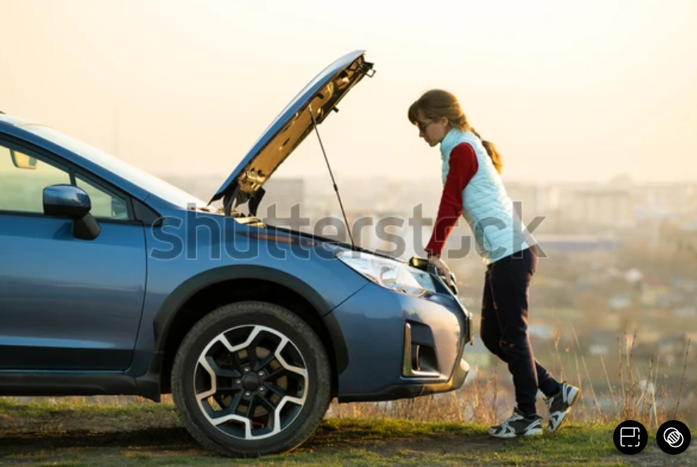

https://www.shutterstock.com/es/image-photo/young-woman-standing-near-broken-down-1724962723

* Se le **habrá roto** el auto, por eso no llegó a la reunión.
* **Habrá tenido** algún inconveniente en el camino.

**ATR_DID_F2_ESLE9_A_D_IM_INFO_RED_036**



https://www.shutterstock.com/es/image-photo/passed-exam-happy-african-american-student-2025603848

* El mes que viene se irá de vacaciones con la familia. Para ello **habrá aprobado** todos los exámenes.

El **futuro compuesto** se construye con el verbo auxiliar **haber** en futuro simple y el **participio** del verbo principal.

|  |  |  |
| --- | --- | --- |
|  | **Verbo haber en futuro simple** | **Participio** |
| Yo | habré | cantado  trabajado  aprendido  comido  vivido  roto |
| Tú/vos | habrás |
| Él, ella, usted | habrá |
| Nosotros/as | habremos |
| Vosotros/as | habréis |
| Ellos, ellas, ustedes | habrán |

CAIXA 4: **LAS PALABRAS SOBREESDRÚJULAS+**

Las palabras **sobreesdrújulas** (o sobresdrújulas) son aquellas cuya sílaba tónica se encuentra en una posición anterior a la antepenúltima sílaba. Siempre llevan tilde.

Estas palabras son poco frecuentes en español, pero en la mayoría de los casos surgen de la combinación de una raíz con el sufijo -**mente** (**úl**tima**mente**, **rá**pida**mente**, etc.) o con sufijos pronominales (**cóm**pra**melo**, en**tré**ga**selo**, de**vuél**va**melo**, etc.).

Otros ejemplos:

* **guár**damelo
* **frá**gilmente
* **fí**sicamente
* di**fí**cilmente
* **dó**cilmente
* **mués**treselas

Accede al video disponible en el QR Code para conocer más sobre las palabras sobreesdrújulas en español.

**ATR_DID_F2_ESLE9_A_D_IM_INFO_RED_037**

**Minutagem 0’15’’**

<https://www.youtube.com/watch?v=8blB0aryEn0>

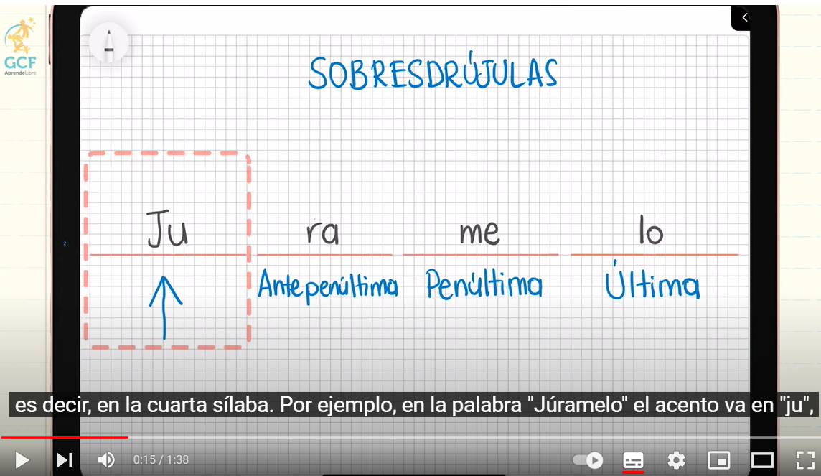

<Inserir QR Code com link para o vídeo:

<https://www.youtube.com/watch?v=8blB0aryEn0>

Modelo

U4 – TU FUTURO LLEGARÁ

FUTURO SIMPLE DE INDICATIVO +

CONJUGACIÓN EN FUTURO SIMPLE +

EL FUTURO COMPUESTO DE INDICATIVO +

LAS PALABRAS SOBREESDRÚJULAS +